Cuốn sách “Những người thầy”
Đọc “Những người thầy” của Nguyễn Hải, ta như được trở về quá khứ, bước từng bước đến hiện tại. Ở đấy, ta được nhìn ngắm chân dung của những con người vĩ đại, đa tài, những người đã dành cả cuộc đời mình gắn liền với con chữ. Họ là những ông đồ trong quá khứ xa xưa, là những người thầy của thời hiện đại, nhưng đều cùng chung chí hướng là làm sao ươm được những mầm non tốt nhất, truyền thụ những kiến thức hay nhất để những thế hệ mai sau có thể làm rạng danh cho nước nhà.
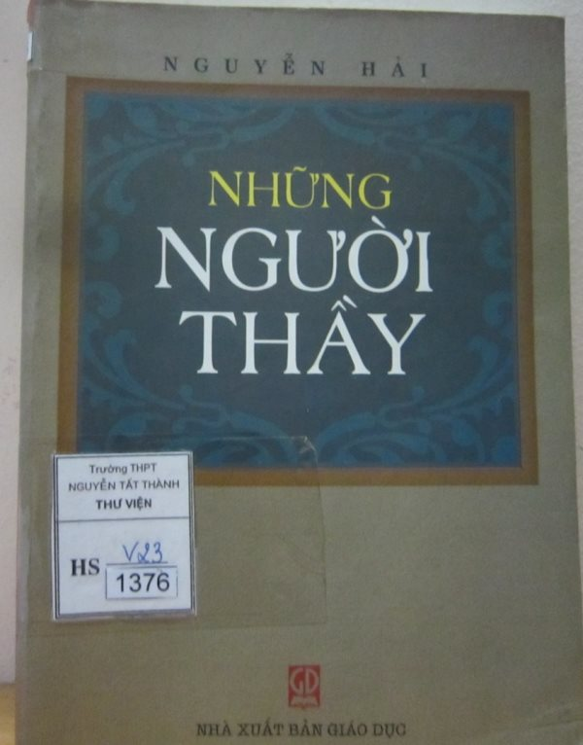
Từ thời cựu học cho đến thời tân học, những cái tên xuất sắc trong giáo giới Việt Nam đều được Nguyễn Hải đề cập và sưu tầm tư liệu hết sức đầy đủ. Qua cuốn sách, chúng ta được gặp gỡ với những người thầy vĩ đại như Chu Văn An - “Niềm tự hào bậc nhất của giáo giới Việt Nam”, Nguyễn Bỉnh Khiêm - “Nhà giáo lừng danh thiên cổ”… Qua cuốn sách, chúng ta được gặp gỡ những danh nhân đã đi vào lịch sử như Cao Bá Quát, Võ Nguyên Giáp hay Hoàng Minh Giám… Những con người đó đã có những đóng góp lớn lao không chỉ cho lịch sử nước nhà mà còn cho nền giáo dục dân tộc.
Đã bao lần ta thờ ơ lướt qua những kệ sách lịch sử, danh nhân để tìm đến những câu chuyện tình cảm mộng mơ mà không biết mình đã vô tình lướt qua những giá trị tinh thần vô giá. Xin hãy dừng lại, một lát thôi, để đọc, để suy ngẫm và trăn trở với những điều tốt đẹp mà sách mang lại. Cuốn sách “Những người thầy” sẽ không làm bạn phải hối tiếc khi dừng lại đọc từng trang. Dưới cái nhìn lịch đại, mỗi trang sách là một trang tư liệu về thời đại, về con người với những lời bình luận, nhận xét khách quan, công bằng và đầy trân trọng. Đọc “Những người thầy”, ta còn biết thêm góc nhìn khác về những con người như Cao Bá Quát, Nguyễn Bỉnh Khiêm, Nguyễn Đình Chiểu, Phan Bội Châu… qua những sự tích li kì, những chuyện kể dân gian hay những đánh giá của nhân dân.
Trải qua hàng ngàn năm dựng nước và giữ nước, trên dải đất hình chữ S này, có biết bao thế hệ người thầy đã và đang giữ lửa và truyền lửa cho lớp lớp thế hệ học trò. Cuốn sách “Những người thầy” của Nguyễn Hải có thể coi như một sự tri ân đối với những người thầy đã và đang âm thầm cống hiến.
Hãy đến thư viện trường để tìm đọc bạn nhé!

